Периодическое печатное издание Бронницкого сельского поселения

№14(437)

11

апреля

2025

 Официальный вестник

**Издается с 02.10. 2015 года**

**ПОЖАРНАЯ БЕЗОПАСНОСТЬ_________________________________**

|  |
| --- |
|  |

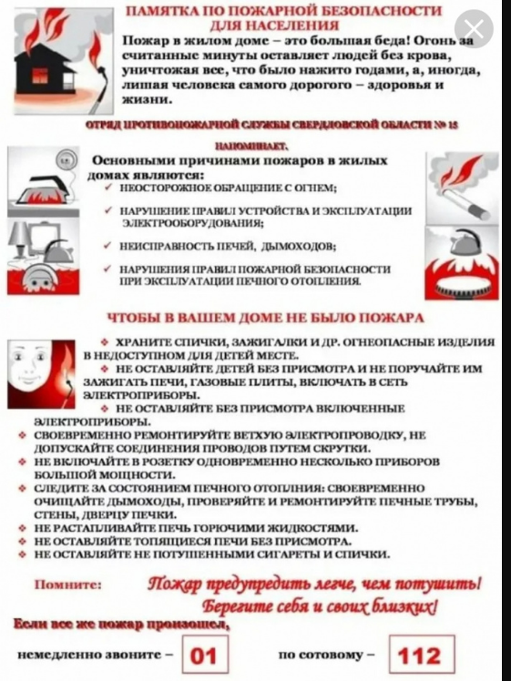

**КРИТЕРИИ ЗАКОННОСТИ______________________________**

**Прокуратура Новгородского района подвела итоги «горячей линии» по вопросам размещения несанкционированных свалок**

Прокуратура Новгородского района провела «горячую линию» по вопросам размещения несанкционированных свалок.

В ходе телефонной линии поступило 27 звонков от граждан Новгородского и Боровичского округов, Великого Новгорода по вопросам размещения несанкционированных свалок и несвоевременного вывоза мусора региональным оператором.

По 19 обращениям будут проведены проверки, при наличии оснований приняты меры прокурорского реагирования, 8 обращений по территориальности направлены в прокуратуру Великого Новгорода и Боровичскую межрайонную прокуратуру для рассмотрения по существу.

Рассмотрение каждого обращения будет взято на личный контроль прокурора района.

|  |
| --- |
| Учредитель главный редактор адрес редакции: номер газеты  Подписан  Администрация Глава Бронницкого сельского 173510 Новгородская область к печати 11.04.2025 Бронницкого сельского поселения С.Г.Васильева Новгородский район с.Бронница в 16.00 Тираж 10  поселения ул.Березки д.2, тел. ( 8162)744-184 распространяется  факс(8162)749-188 бесплатно  E-mail^berezki2@mail.ru |